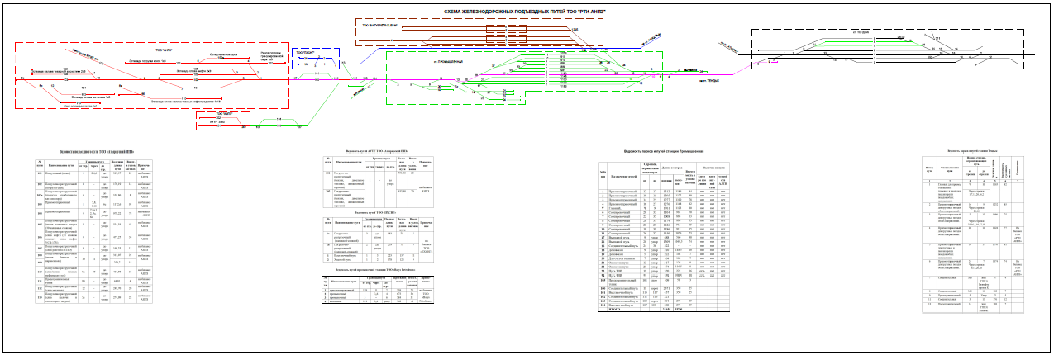
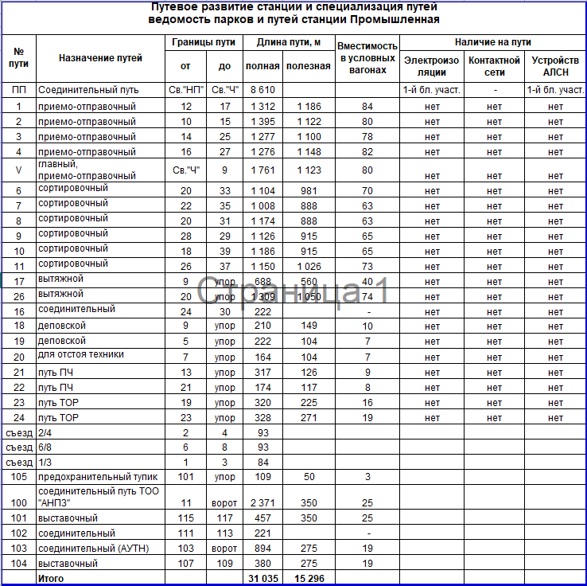

Исполнение инвестиционного бюджета за 1 квартал 2023 года ТОО "РТИ-АНПЗ" (по кварталам)
 |  |  |  |  |  |  |  |  |  | тыс.тенге
№ п/п | Информация о плановых и фактических объемах предоставления регулируемых услуг |  |  |  |  |  | Сумма инвестиционной программы |  |  | Причины отклонения
 | Наименование регулируемых услуг (товаров, работ) и обслуживаемая территория | Наименование мероприятий | Ед.  изм. | Количество в натуральных показателях |  |  | План | Факт | Откл-е
 |  |  |  | План | Факт | Откл-е
1 | 2 | 3 | 4 | 5 | 6 | 7 | 8 | 9 | 10 | 11
I | 1. Предоставление подъездного пути для проезда подвижного состава при условии отсутствия конкурентного подъездного пути  2. Предоставление подъездного пути для маневровых работ, погрузки-выгрузки, других технологических операций перевозочного процесса, а также для стоянки подвижного состава, непредусмотренной технологическими операциями перевозочного процесса при условии отсутствия конкурентного подъездного пути. | Приобретение путевых инструментов и МВСП |  |  |  |  | 6 629 | 0 | -6 629 | Проводятся процедуры закупки и согласование договоров
1 |  | Шпалоподбойка 220,50 Гц | шт. | 8 |  | -8 | 2 434 |  | -2 434
2 |  | Передвижная электростанция, 3ф, 230В, 50 Гц | шт. | 2 |  | -2 | 1 835 |  | -1 835
3 |  | Домкрат реечный | шт. | 6 |  | -6 | 2 359 |  | -2 359
II |  | Приобретение инструментов СЦБ, связи и электроснабжения |  |  |  |  | 2 762 | 0 | -2 762
4 |  | Блок питания  (двухсторонняя парковая связь) | шт | 1 |  | -1 | 161 |  | -161
5 |  | Усилитель трансляционный (двухсторонняя парковая связь) | шт. | 1 |  | -1 | 954 |  | -954
6 |  | Регистратор переговорный (DX-500) | шт. | 1 |  | -1 | 1 541 |  | -1 541
7 |  | Цифровой пульт прямых связей (DX-500) | шт. | 1 |  | -1 | 106 |  | -106
 |  | ВСЕГО |  |  |  |  | 9 391 | 0 | -9 391

